Jornal nº5 – Março’11

Mudamos de Diretor

No outro dia 15 deu-se a mudança da direcção de Rodrigo Lopes de Campos Guimarães para a Mafalda Lopes de Campos Guimarães.
Houve uma festa aqui no Super Lápis, para a mudança. Nesta festa a presidente assinou o documento de mudança, depois a Dra. Mafalda Guimarães(actual directora) assinou a sua linha no documento e depois por ultimo o Dr. Rodrigo assinou o documento, para dizer que estava de acordo com a mudança, apesar de ter ficado um pouco triste.
Não vamos poder mostrar fotografias, pois não foi possível a tiragem das mesmas, mas podemos observar a na mudança do logotipo do Super Lápis.

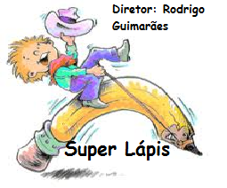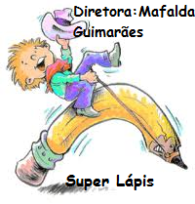
Antes Depois

Basicamente a mudança no logotipo foi apenas o nome da directora actual.

Na página seguinte o índice e na página 3 os vencedores da Tablet e do Ipad.

1
ÍNDICE

Pág. 1………………………………………………………………………………… Capa(mudança director)
Pág. 2………………………………………………………………………………………………………………. Índice
Pág. 3………………………………………………………………………………. Vencedores Tablet/Ipad
Pág. 4…………………………………………………………….……………. A nossa página do Facebook
Pág. 5……………………………………………………………………………………………………. O nosso site
Pág.6…………………………………………………………………..…………………. Programas preferidos
Pág.7……………………………………………………………… Programas preferidos(continuação)

2

Entrega dos prémios

No número anterior fizemos uma preposta para ganhar uma Tablet e um Ipad.
Os vencedores foram identificados pessoalmente.

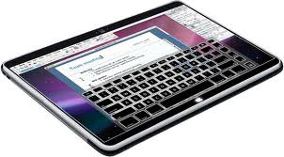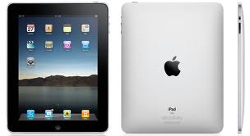
(Tablet) (Ipad)

Se não foi o vencedor, tente para a próxima!

Pedimos muito Se Faz Favor para enviar-nos alguma história para o jornal.
O nosso é eco-escolas@hotmail.com.

Na próxima página pode-se observar a nossa página do Facebook.
A imagem que se vai encontrar foi feita ainda com a direcção de Rodrigo Guimarães.
Não se esqueça do nosso site: www.eco-escolas.webnode.pt
3

Estamos no Facebook
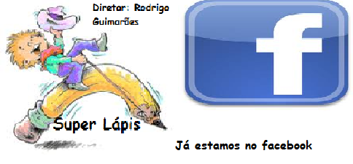
(Imagem criada com a direcção de Rodrigo G.)
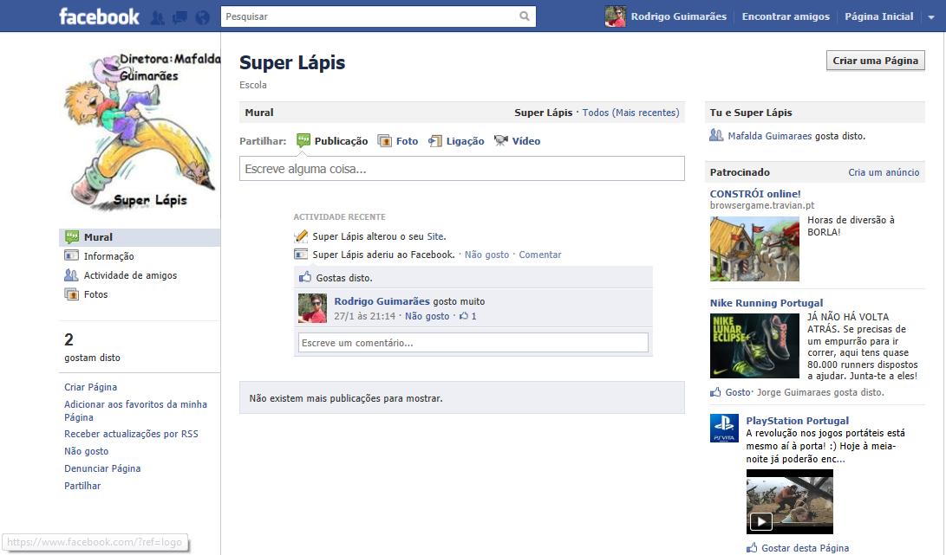
Infelizmente só temos duas pessoas que gostam da nossa página do facebook, por faça um gosto na nossa página.
Visite também o nosso site.
Na próxima página vamos mostrar o nosso site. 5
Agora vou mostrar o nosso site.
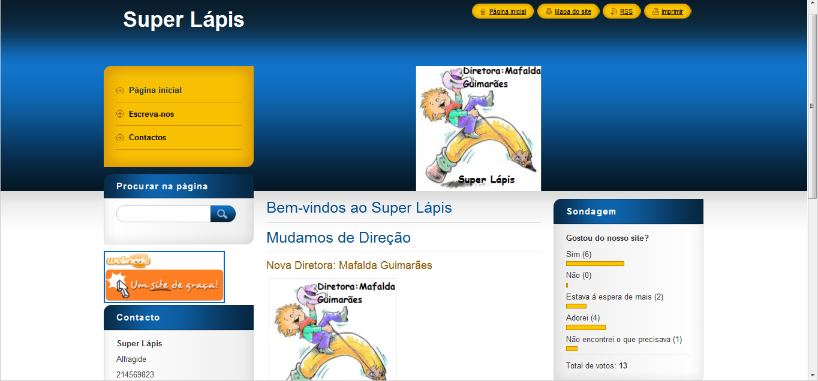
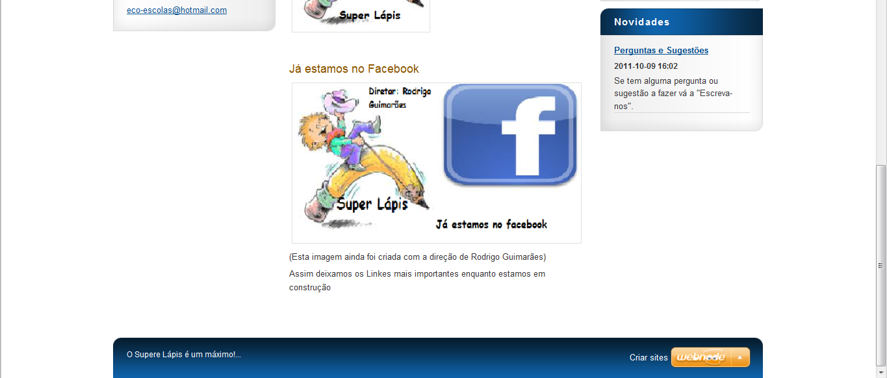
(Pág. Inicial do nosso site[tivemos de separar, pois foi copiado a metades] site www.eco-escolas.webnode.pt )

Na próxima página vou mostrar alguns dos programas preferidos dos nossos alunos.
- TVI
- SIC
- Disney Channel

TVI


SIC


Disney Channel

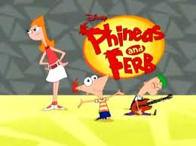


Até à próxima jornada!

Trabalho realizado por o prof. Rodrigo Guimarães

